Fichero netplan del Servidor (comando cat)
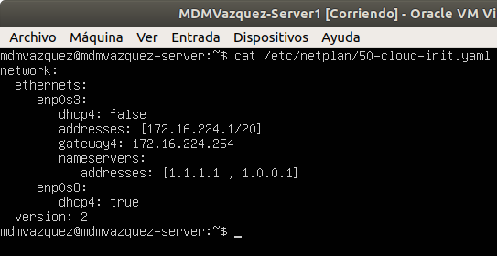

Comandos, y resultados, para apagar y encender la interfaz de red interna del servidor.
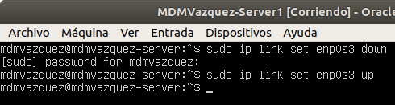

Comandos y resultados para ver todos los parámetros de red del servidor (red interna)
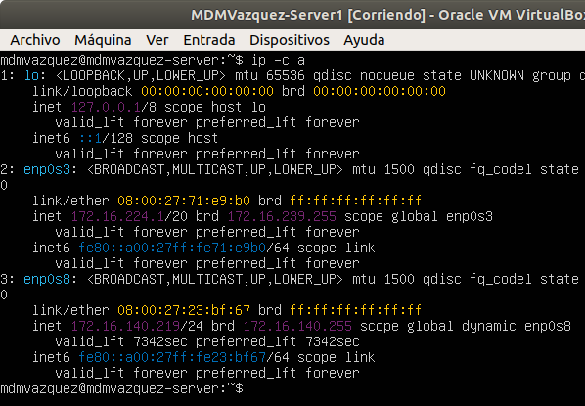

Ficheros de configuración del DHCP que has tenido que modificar. Indica lo que se ha añadido

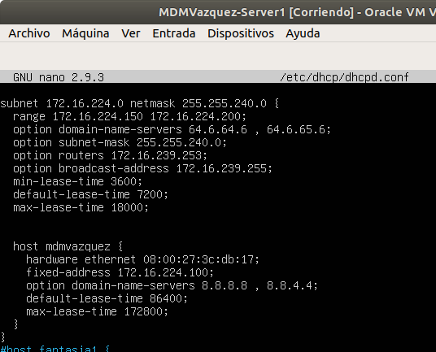

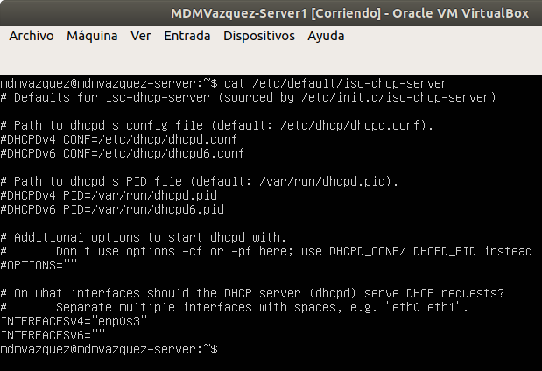

Fichero netplan del Cliente (comando cat)

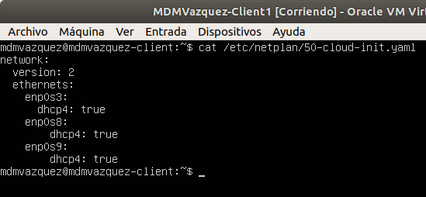

Comandos, y resultados, para liberar y pedir los parámetros de red de todas las interfaces. Deben verse los mensajes DHCP del diálogo entre cliente y servidor.
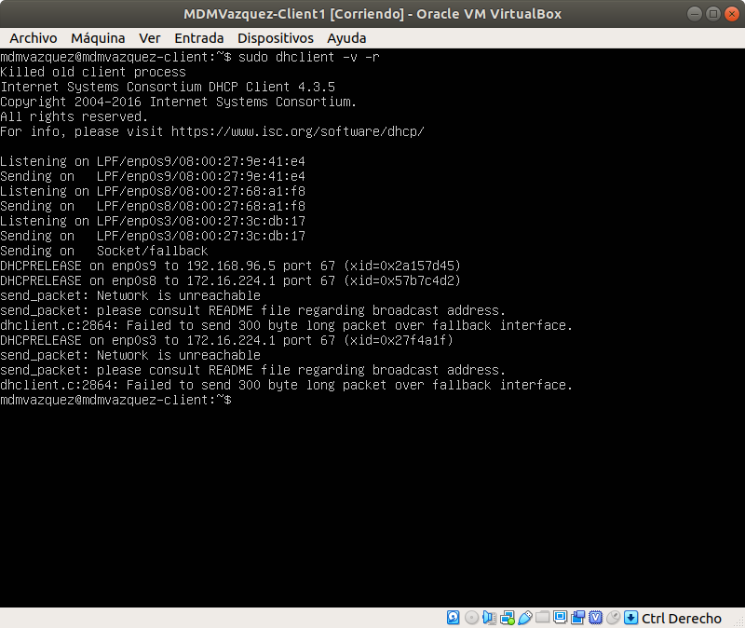

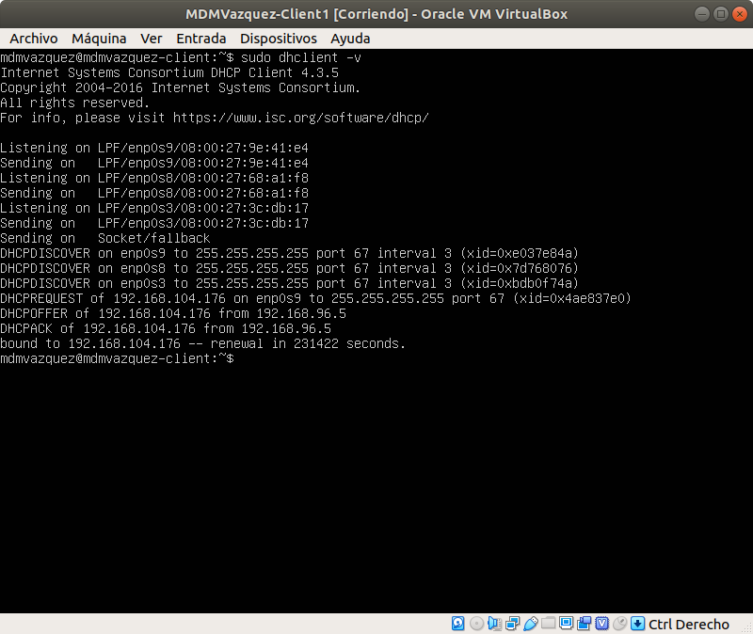

- Comandos y resultados para ver todos los parámetros de red del cliente (redes internas)
